 

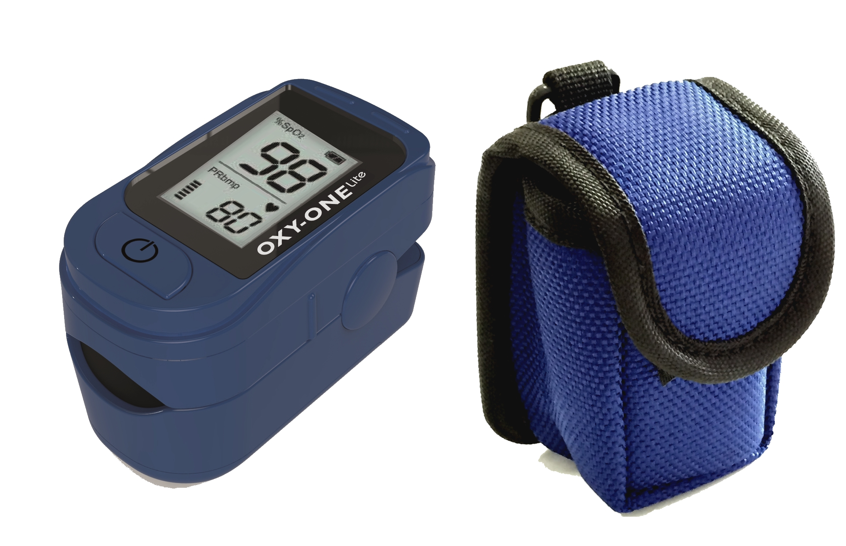

*Vous présente un nouvel Oxymètre de pouls*

***OXY-ONE Lite***

Oxymètre de pouls compact écran LCD

OXY-ONE Lite / **Ref : OXY003**

* Oxymètre de pouls mesurant la Sp02 et les pulsations cardiaques
  + Intervalle de mesure Sp02 :35-100%
  + Intervalle de mesure pulsations :30 – 250 BPM
* Arrêt Automatique
* Ecran LCD
* 30 heures d’autonomie avec indicateur batterie faible
* Certificat CE, et norme électromagnétique IEC60601-1-2
* Fourni avec : pochette de transport, deux batteries AAA, dragonne
* Garantie 2 ans
* Poids : 50 g avec 2 batteries AAA
* Dimensions : 58,3 mm x 33,2 mm x 37.0 mm
* Code EAN : 3401081482803 - Code ACL : 8148280

[**FRAFITO**](mailto:FRAFITO) **–** 23 Avenue Auguste Verola – 06200 Nice – France -

Tel : 04 93 72 53 54 - Fax : 04 93 21 03 83 - Email : [infos@frafito.net](mailto:infos@frafito.net) / www.frafito.net